МИНИСТЕРСТВО ОБРАЗОВАНИЯ КРАСНОЯРСКОГО КРАЯ
Большемуртинский район
КРАЕВОЙ МОЛОДЕЖНЫЙ ФОРУМ
«НАУЧНО-ТЕХНИЧЕСКИЙ ПОТЕНЦИАЛ СИБИРИ»

краевой отборочный этап номинации
«НАУЧНЫЙ КОНВЕНТ»
Направление конференции: | химико-технологические исследования

«Влияние изменения направления движения ионов в питательном растворе на развитие корневой системы хлорофитума»

СитдиковВакильХасанович
МКОУ «Верхказанская СОШ», 8 класс
01.12.2003
vkazanka_scool@mail.ru
(8 39198)25-1-22
Бадртдинова Сания Мингареевна
МКОУ «Верхказанская СОШ», учитель химии
(8 39198) 25-1-22
vkazanka_scool@mail.ru

с.Верх-Казанка, 2019
Тезисы

Влияние изменения направления движения ионов в питательном растворе на развитие корневой системы хлорофитума».
Работа носит исследовательский характер, включает наблюдения, опыты, изучение научной литературы. В процессе работы были поставлены опыты по выращиванию отростков хлорофитума на растворах минеральных веществ.
Нужно уметь своевременно заметить нехватку того или иного элемента в почве. Обеспеченность почвы минеральными элементами можно определить путем химического анализа почвы, а также самих растений. Недостаток питательных веществ (или их избыток) можно заметить и простым глазом по изменению окраски листьев, их формы, резкому замедлению роста и развития растений, если, конечно, они не вызваны другими причинами: вредителями, болезнями, засухой, холодом. Но накопление тяжелых металлов может привести к сильному изменению состояния любого организма. Например, к снижению скорости роста, увяданию надземной части растения, повреждению его корневой системы или к изменению водного баланса и т д.
Цель исследования: выяснить, почему изменение направления движения ионов в растворе питательной среды, влияет на развитие и рост хлорофитума.
Для достижения поставленной цели нам необходимо было решить следующие задачи:
- Изучить литературу и электронные информации по данному вопросу
- Выявить влияние изменения направления движения ионов в растворах питательной среды на растения, в частности на примере хлорофитума
- Сравнить рост и развитие хлорофитума в растворе питательной смеси без действия электрического поля и под действием электрического поля и сделать выводы
В результате этого, для решения поставленных задач и проверки гипотезы были проведены исследования, результаты которых подтвердили о влиянии внешних факторов на накопление ионов тяжёлых металлов и их вредном воздействии на рост и развитие растений.

Содержание

Введение…………………………………………………………………………………………………...3
1. Литературный обзор.
1.1. Немного из истории о минеральном питании растений…………………………..........................3
1.2.Классификация химических элементов, входящих в состав минерального питания растений……………………………………………………………………………………………………4
1.3. Физиологическое значение макро- и микроэлементов. Роль некоторых химических элементов в жизни растений…………………………………………………………………………………….. …..5
1.4. Механизмы поступления и передвижения минеральных элементов в растении ……………….7
2. Основная часть …………………………………………………………………………………………8
3. Заключение……………………………………………………………………….................................11
4. Литература……………………………………………………………………………………………..13

Введение.
В современном мире - мире научно-технического прогресса, компьютеризации, автоматизации созданный в атмосфере баланс в соотношении газов меняется. Уменьшается содержание кислорода, из-за выхлопных газов автомобилей, работы предприятий и выброса в атмосферу отработанных химических соединений. Токсикация планеты происходит органическими и неорганическими веществами
В настоящее время из 92 встречающихся в природе элементов, 81 обнаружен в организме человека. При этом 15 из них, (Fe, I, Cu, Zn, Co, Cr, Mo, Ni, V, Se, Mn, As, F, Si, Li), признаны жизненно необходимыми. Среди которых и тяжелые металлы: V, Cr, Mn, Fe, Co, Ni, Cu, Zn, Mo. Ионы тяжелых металлов не подвержены биохимическому разложению и могут образовывать летучие газообразные и высокотоксичные металлорганические соединения. Однако они могут оказывать отрицательное влияние на растения, животных и человека, если концентрация их доступных форм превышает определенные пределы.
Опасность возрастания содержания тяжелых металлов в почве и атмосфере связана также с их активным поглощением и накоплением в растениях, что не только негативно на жизнедеятельности самих растений, но и представляет серьезную угрозу здоровью человека и животных. В связи с этим в настоящее время проблеме устойчивости и адаптации растений к действию тяжелых металлов уделяют большое внимание во всем мире.
Гипотеза. Питательные растворы для растений это растворы электролитов, в которых находятся ионы химических элементов, необходимых для роста и развития растений, но при действии определенных факторов, эта питательная среда может оказать негативное влияние на растение.
- Обзор литературы.
1.1 Немного из истории минеральном питании растений.
Аристотель (древняя Греция, 384-322 гг. до н. э.): растения строят свое тело из «соков земли», берут пищу из почвы в готовом виде.
Ван Гельмонт (Голландия, 1600 г.): растение строит свое тело из воды. Опыт: Посадил ветвь ивы массой 2,25 кг, в сосуд с 80 кг сухой почвы, поливал ее, и через 5 лет обнаружил, что масса почвы уменьшилась на 56 г, а масса деревца увеличилась до 66 кг.
В 1804 г. швейцарец Н. Т. Соссюр, напротив, показал, что растения, выращиваемые только на воде, не могут нормально расти, поскольку в природных условиях они получают все необходимые элементы из почвы.
Возник вполне естественный вопрос: «Какие из поглощаемых элементов нужны растению?» В процессе решения этого вопроса был доработан вегетационный метод, впервые примененный французским ученым Ж. Б. Буссенго в 1837 г. Вегетационный метод — выращивание растений в стеклянных домиках, оранжереях, теплицах, климатических камерах, фитотронах, в которых создаются определенные условия. Вегетационный метод стал основным в изучении питания растений.
Особенно большое значение для выяснения роли разных элементов в жизни растения имел метод водной культуры, разработанный немецкими физиологами Ю. Саксом и И. Кнопом в 1860-1865 гг. Кноп, выращивая растения на питательных растворах, установил, что растения могут нормально расти и развиваться только при наличии в питательном растворе 7 элементов: K, Ca, Mg, Fe, S, P, N растения усваивают все необходимые элементы из минеральных солей. Этот раствор используют и в настоящее время благодаря следующим его свойствам:
1) он универсален, т.е. пригоден для выращивания растений любых видов;
2) содержит все необходимые элементы в доступной форме;
3) это разбавленный раствор, имеющий низкий осмотический потенциал, поэтому вода легко поступает в корневые системы;
4) одно- и двухвалентные ионы уравновешены;
5) pH раствора около 7.
П.А. Костычев, В.В. Докучаев разработали основы научного почвоведения. К.А. Гидройц обосновал учение о почвенном поглощающем комплексе. Позже было установлено, что растениям в небольшом количестве нужны и другие элементы, выявлена их физиологическая роль. Были разработаны приемы и способы внесения минеральных удобрений, создана их новые формы.
1.2 Классификация химических элементов, входящих в состав
минерального питания растений.
Основные питательные элементы — элементы, необходимые для нормальной жизнедеятельности растительного организма, функции которых в растении не могут быть заменены другими химическими элементами. В эту группу входят следующие 19 элементов: C, H, O, N, P, S, K, Ca, Mg, Fe, Mn, Cu, Zn, Mo, B, Cl, (Na), (Si), (Co).
Минеральные элементы питания — элементы, основным источником которых в питании растений является почва. Из 19 основных питательных элементов собственно минеральными являются 16: N, P, S, K, Ca, Mg, Fe, Mn, Cu, Zn, Mo, B, Cl, (Na), (Si), (Co).
Элементы-органогены — С, Н, О, N.
Зольные элементы — элементы, обнаруживаемые в составе золы после сжигания растительного материала.
Макроэлементы — элементы, содержание которых в растении выражается величинами от десятков процентов до сотых долей процента (10¹ – 10⁻²) — С, О, Н, N, Si, К, Са, Mg, Na, Fe, P, S, Al.
Микроэлементов — элементы, содержание которых в растении составляет ниже тысячных долей процента 10⁻³. К этой группе относятся Мn, В, Сu, Zn, Ba, Ti, Li, I, Br, Ni, Mo, Co и др.
Ультрамикроэлементы — В эту группу иногда выделяют элементы, содержание которых составляет миллионные доли (10⁻⁶) процента и меньше, например, Cs, Se, Cd, Hg, Ag, Au, Ra.
1.3 Физиологическое значение макро- и микроэлементов
Роль некоторых химических элементов в жизни растений.
Элемент | Действие | Недостаток
Азот | Необходим овощным растениям в течение всего жизненного цикла, так как является строительным материалом новых клеток. Отвечает за рост вегетативных органов. | Недостаток азота сказывается в первую очередь на росте растений: ослабляется рост боковых побегов, листья, стебли и плоды имеют меньшие размеры, а листья становятся бледно-зелеными или даже желтоватыми. При длительном остром недостатке азота бледно-зеленая окраска листьев приобретает различные тона желтого, оранжевого и красного цвета в зависимости от вида растений, листья высыхают и преждевременно опадают, что ограничивает образование плодов, снижает урожай и ухудшает его качество, при этом у плодовых культур хуже вызревают и не приобретают нормальной окраски плоды.
Фосфор | Способствует повышению зимостойкости растений, ускоряет их развитие и созревание, стимулирует плодоношение, благоприятствует интенсивному нарастанию корневой системы, чем повышает их засухоустойчивость. | Растения резко замедляют рост, их листья приобретают сначала с краев, а потом по всей поверхности сизо-зеленую (серо-зеленую), пурпурную или красно-фиолетовую окраску, что проявляется на нижних листьях обычно в начальный период развития. У плодовых растений при недостатке фосфора побеги становятся пурпурными, тонкими, листья приобретают бронзовый оттенок и осенью преждевременно опадают.
Калий | Поддерживает необходимый водный режим в них, способствует образованию Сахаров и накоплению их в товарной части продукции, повышает морозо- и засухоустойчивость, снижает поражаемость заболеваниями. | При недостатке калия угнетается развитие плодов, бутонов и зачаточных соцветий. Во время вегетативной фазы растения растут слишком медленно и остаются низкорослыми. Во время фазы цветения цветы развиваются медленно и не достигают нормального размера. Дефицит калия – главная причина маленьких урожаев.
Магний | Входит в состав хлорофилла, что определяет его важное значение в жизни растений: он участвует в углеводном обмене, действии ферментов и в образовании плодов. | Недостаток магния в первую очередь проявляется на листьях: между их жилками образуется хлороз, они остаются зелеными, их окраска напоминает елочку, а при остром недостатке магния отмечается “мраморность”, скручивание и пожелтение. У плодовых растений наблюдается ранний листопад, начинающийся с нижних побегов даже летом, и сильное опадение плодов.
Бор | Необходим растениям в течение всего периода вегетации, причем больше всего в нем нуждаются двудольные растения. Бор способствует усилению роста пыльцевых трубок и прорастанию пыльцы, увеличению количества цветков и плодов. Бор положительно влияет на устойчивость растений к грибковым, бактериозным и вирусным заболеваниям. | Замедление, или остановка роста растения в целом, обесцвечивание листьев, молодые побеги гибнут, соцветия отсутствуют. Признаки дефицита бора проявляются образованием мелких, карих точек на листьях, далее пятна увеличиваются. Отсутствие бора нарушает процесс созревания семян.
Железо | Физиологическая роль железа заключается в том, что оно входит в состав ферментов, а также участвует в синтезе хлорофилла, в дыхании и в обмене веществ. | При недостатке железа в листьях растений нарушается образование хлорофилла, в результате чего у различных сельскохозяйственных культур, и особенно у плодовых деревьев, развивается хлороз листьев, который проявляется в первую очередь на молодых верхних листьях и побегах (листья теряют зеленую окраску, бледнеют и преждевременно опадают).
Медь | Медь играет большую роль в окислительно - восстановительных процессах, обладая способностью переходить из одновалентной формы в двухвалентную и обратно. Она является компонентом ряда окислительных ферментов, повышает интенсивность дыхания, влияет на углеводный и белковый обмен растений. Под влиянием меди в растении увеличивается содержание хлорофилла, усиливается процесс фотосинтеза, повышается устойчивость растений к грибным и бактериальным болезням. | Недостаточная обеспеченность растений медью отрицательно сказывается на водоудерживающей и водопоглощающей способности растений.
Марганец | Марганец, как и медь, играет важную роль в окислительно - восстановительных реакциях, протекающих в растении; он входит в состав ферментов, с помощью которых происходят данные процессы. Марганец участвует в процессах фотосинтеза, дыхания, в углеводном и белковом обмене. Он ускоряет отток углеводов из листьев в корень. | При недостатке данного элемента замедляется развитие корневой системы и рост растений, снижается урожайность.
Цинк | Цинк входит в состав ряда ферментов, например, карбоангидразы, катализирующей расщепление угольной кислоты на воду и углекислый газ. Этот элемент принимает участие в происходящих в растении окислительно - восстановительных процессах, в обмене углеводов, липоидов, фосфора и серы, в синтезе аминокислот и хлорофилла. | Вызываемое недостатком цинка нарушение процессов синтеза хлорофилла приводит к появлению на листьях хлоротичных пятен светло - зеленого, желтого и даже почти белого цвета.
Нужно уметь своевременно заметить нехватку того или иного элемента в почве. Обеспеченность почвы минеральными элементами можно определить путем химического анализа почвы, а также самих растений. Недостаток питательных веществ (или их избыток) можно заметить и простым глазом по изменению окраски листьев, их формы, резкому замедлению роста и развития растений, если, конечно, они не вызваны другими причинами: вредителями, болезнями, засухой, холодом.
Но накопление тяжелых металлов может привести к сильному изменению состояния любого организма. Например, к снижению скорости роста, увяданию надземной части растения, повреждению его корневой системы или к изменению водного баланса и т д. Большое количество металлов в почвах угнетают рост корней, препятствуют прорастанию семян и выживанию сеянцев и саженцев растений. Причиной накопления большого количества металлов в растениях является загрязнение почвы. Соли тяжелых металлов частично переходят в растворимую форму и поступают в корневую систему растений
1.4 Механизмы поступления и передвижения минеральных элементов в растении.
1) Обменная адсорбция — первоначальное быстрое поглощение веществ, осуществляемое в клеточных стенках. Это физико-химический пассивный процесс, обусловленный свойствами клеточной стенки как катионообменника. Из-за высокой плотности отрицательных фиксированных зарядов в клеточной стенке происходит первичное концентрирование катионов в пространстве, непосредственно примыкающем к плазмалемме.
2) Пассивным транспортом — перемещение веществ путем диффузии по электрохимическому, т. е. по электрическому и концентрационному, градиенту. Так перемещаются вещества, если их концентрация во внешней среде более высокая, чем в клетке.
3) Важную роль при поступлении ионов в клетку играет факт взаимодействия их между собой. При несбалансированном соотношении элементов в питательном растворе некоторые ионы могут влиять на транспорт других ионов.
2. Основная часть.
Цель исследования: выяснить, почему изменение направления движения ионов в растворе питательной среды, влияет на развитие и рост хлорофитума.
Задачи:
- Изучить литературу и электронные информации по данному вопросу.
- Выяснить значение минерального питания на рост и развитие растений.
- Выявить влияние изменения направления движения ионов в растворах питательной среды на растения, в частности на примере хлорофитума.
- Сравнить рост и развитие хлорофитума в растворе питательной смеси без действия электрического поля и под действием электрического поля.
5. Сравнить и проанализировать полученные результаты опыта.
6. Сделать выводы на основе проведённых исследований.
Объект исследования: Развитие и рост хлорофитума в растворах, содержащих минеральное удобрение.
Методы исследования:
- Изучение литературы.
2. Лабораторный эксперимент.
3. Наблюдение.
4. Визуальная оценка состояния отдельных растений по размерам корешка, степени повреждения листовой поверхности.
5.Анализ информации и сведений, полученных в результате опытов.
Для проведения исследования мы взяли 4 отростка хлорофитума. Это один из наиболее неприхотливых и распространенных в нашей школе комнатных растений. Хлорофитум поглощает из воздуха формальдегид и фенол, выделяющиеся из новой мебели, уничтожает микробы, обладает максимальными воздухоочистительными способностями, успешно справляются с бензолом. Эти 4 отростка поместили в 4 стакана с растворами:
№1 вода; №2, №3,№4 - питательная смесь, предварительно приготовленную (в 1 л воды : 1г кальциевая селитра Са(NО3)2, 0,25г дигидрофосфат калия КH2РO4, 0,25г сульфат магния MgSO4, 0,125г хлорид калия КСl, 0,0125 г хлорид железа FеСl3).
В стаканы №3 и №4 с растворами питательных смесей предварительно вставляем электроды: медную и цинковую и подсоединяем к источнику постоянного тока.
№3- цинковый электрод- анод, медный электрод - катод (Zn – 2e → Zn²⁺ (анодный процесс).
№4 - цинковый электрод- катод, медный электрод - анод (Cu – 2e → Cu ²⁺ (анодный процесс).
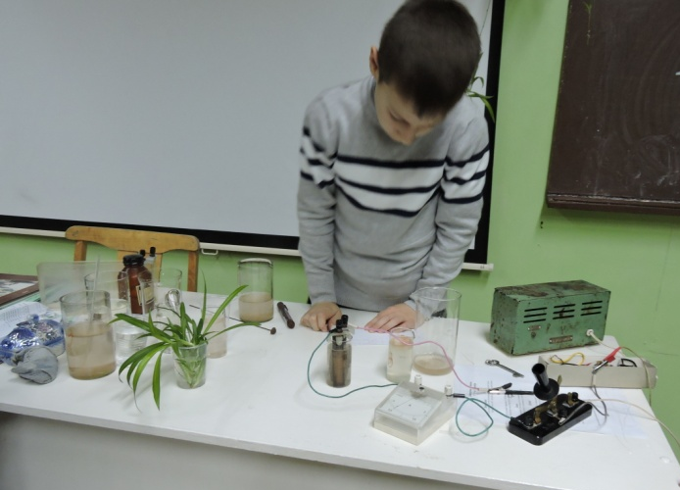
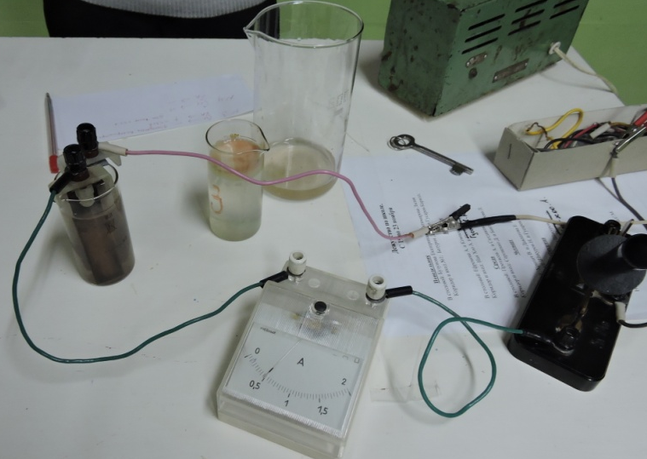
Таким образом в растворы стакан №3 и №4 добавились ионы цинка и меди.
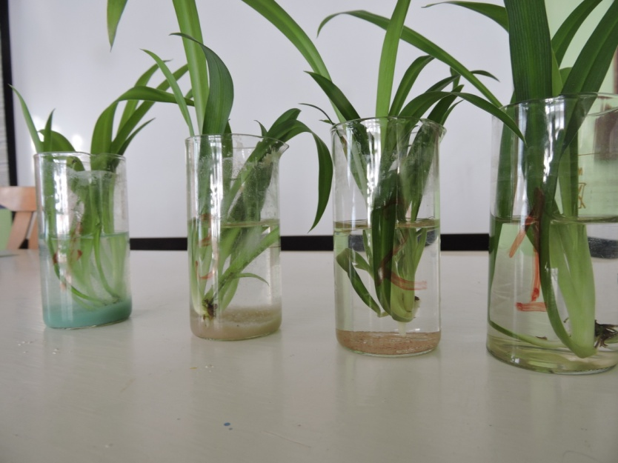
Также с помощью универсального индикатора определили рН полученных растворов.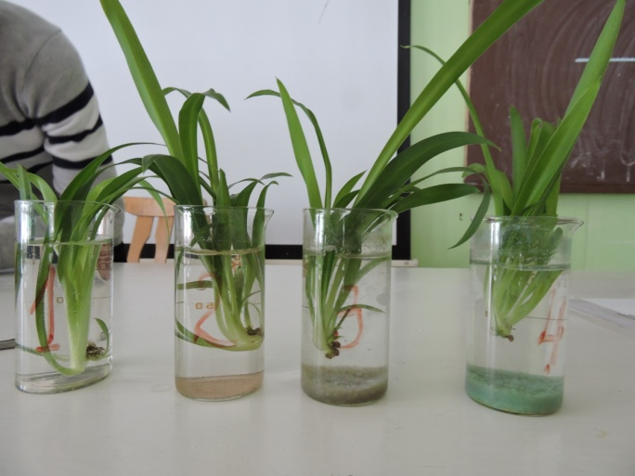
№1- нейтральная среда, №2- среда слабо кислая, №3- кислая, №4 – сильнокислотная.
Результаты наблюдений за ростом и развитием отростков хлорофитума
с 25 января по 20 февраля 2019 года
Дата | №1(вода) | №2(пит. смесь) | №3(пит.смесьZn²⁺) | №4(пит.смесьCu ²⁺)
1.02 | Появиление 3х корешков:5-7мм, | Появиление 3х корешков:4-5мм, | Появиление корневых бугорочков, | Появиление корне-  вых бугорочков, листья начали вянуть.
8.02 | 5корешков 10-13мм, цвет листьев не изменилось | 3корешка по 8-10 мм и корневые бугорки, листья не изменились | Корешки 3 по 3-5 мм, 2 листочка подвяли | 2 корешка по 4мм, з края 3х листочков потемнели и завяли
15.02 | Пучок корешков по 2-3 см, листья темно-зелёные | Корешки подросли, но меньше, чем в №1, листья не изменились | Корешки не изменились, вялые листья бледные, по краям коричневые | Корешки стали бурые и 3 листочка стали коричневые
20.02 | Отросток имеет мощные корешки и готов к посадке | Отросток готов к пересадке | У отростка начался некроз листьев, корешки есть | Корешки больше не развивались, листья практически погибли
Перед посадкой в горшки:
Результаты исследований: №1 - Контрольный образец, с водопроводной водой, отличается активным ростом корешков, размером листа, и хорошо сформировавшейся корневой системой.
В №4 отросток погиб, значит, в растворе была повышенная концентрация ионов меди. В №3 начался частичный некроз листьев, но растение не погибло, значит, содержание ионов цинка в этом растворе было невысоким. Но отросток отставал в развитии и росте. В растворе №2 получился неожиданный результат. Корневая система, образца, где производился полив раствором, содержащим смесь солей, развилась, хотя и меньше по сравнению с контрольным образцом, предположили, что здесь ещё влияние кислотности среды раствора. Таким образом, мы доказали, что ионы меди и цинка отрицательно влияют на растения, их присутствие в почве губительно.
3. Заключение.
1. В ходе проведённых исследований изучили роль минерального питания растений для роста и развития растений, значение некоторых химических элементов в жизненных процессах растений.
2. Также выяснили, что причиной накопления большого количества «тяжелых металлов» в растениях является загрязнение почвы и атмосферного воздуха. Соли тяжелых металлов частично переходят в растворимую форму и поступают в корневую систему растений.
3. В результате проведенных исследований была подтверждена выдвинутая в начале работы гипотеза, что поступление соединений тяжелых металлов в корни растений связано с минеральным питанием растений и при действии определённых факторов внешней среды (изменение состава раствора питательной среды действием электрического тока) изменяется концентрация ионов, рН среды раствора, что приводит к подавлению развития и роста корневой системы растения и даже к гибели.
4. Результаты нашей работы не утешительны. Большое содержание катионов металлов меди и цинка способно концентрироваться в организме растений и оказывать губительное действие, даже гибель.
Рекомендации.
1. Оценка уровня загрязнения почв, выявление преобладающих загрязняющих веществ, определение их подвижности и распределения по почвенному профилю. Необходимо также знать химическую характеристику почв: рН, содержание гумуса, механический состав, емкость поглощения и состав обменных катионов, содержание подвижных соединений фосфора и калия. При повышенном содержании ионов тяжёлых металлов в почвах требуется выявить источник поступления этих элементов в почву и проводить периодический контроль за содержанием этих элементов в почвах и сельскохозяйственной продукции.
2. Наиболее простым способом использования почв, загрязненных высокой концентрацией инов меди, цинка, кадмия, свинца и т.д., является оптимальный подбор сельскохозяйственных культур, устойчивых к загрязнению
3.Мы рекомендуем сажать культурные растения вдали от промпредприятий, автодорог. В помещениях использовать хлорофитум как хороший кондиционер и очиститель воздуха

Литература
- Сердюкова А. Ф., Барабанщиков Д. А. Последствия загрязнения почвы тяжелыми металлами // Молодой ученый. — 2017. — №51. — С. 131-135. — URL https://moluch.ru/archive/185/47382/
- Выдержка из работы В. И. Малиновский, "ФИЗИОЛОГИЯ РАСТЕНИЙ".
- Викторов Д. П. Малый практикум по физиологии растений. М,1983 135 с.
- Znanija.com - https://znanija.com/task/11196670#readmore.
- .Добровольский В.В., География микроэлементов. Глобальное рассеяние. М:.Мысль,1983.
- О.С.Габриелян химия 11 класс. ООО «Дрофа» 2006 с.161-162.
- Савич В.И., Оконская И.С. Определение уровня загрязнения почв и растений тяжёлыми металлами //Химизация сельского хозяйства 1992-№1-с 56-58.
- Понизовский А.А., Студеникина Т.А. Поглощение ионов меди (II) почвой и влияние на него органических компонентов почвенных растворов //Почвоведение – 1997-№7 с 850-859.
- Голубев И.Р., Новиков Ю.В. Окружающая среда и ее охрана. М.:’»Просвещение», 1985.
- http://commons.wikimedia.org.

